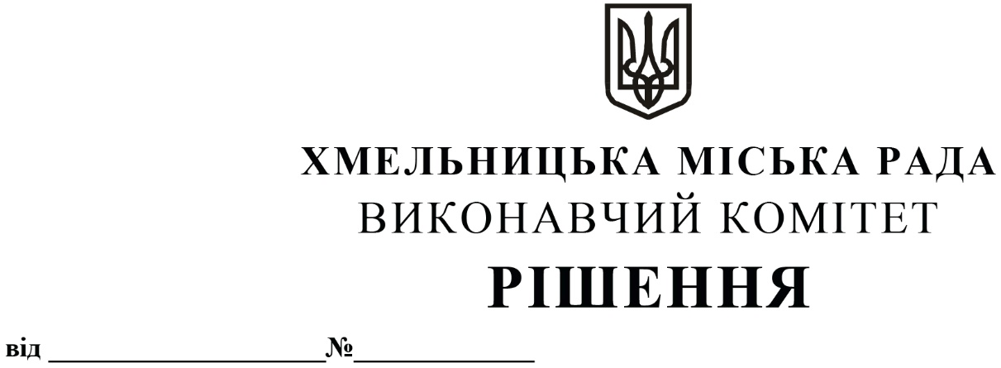

Про внесення на розгляд сесії міської ради пропозиції про встановлення соціальних гарантій для окремих категорій осіб та затвердження Порядку
звільнення від сплати за харчування
у закладах дошкільної та закладах
загальної середньої освіти Хмельницької
міської територіальної громади

Розглянувши клопотання Департаменту освіти та науки Хмельницької міської ради, керуючись Законом України «Про місцеве самоврядування в Україні», виконавчий комітет міської ради

ВИРІШИВ:

1. Внести на розгляд сесії міської ради пропозиції про:
1.1. Звільнення від сплати за харчування у закладах дошкільної та закладах загальної середньої освіти дітей, батьки яких загинули під час участі у антитерористичній операції/операції об’єднаних сил, дітей, батьки яких є учасниками антитерористичної операції/операції об’єднаних сил, дітей, батьки яких були учасниками антитерористичної операції/операції об’єднаних сил і померли, дітей учасників Революції Гідності, які отримали ушкодження здоров’я, факт участі яких встановлено Міжвідомчою комісією з питань встановлення факту участі осіб у Революції Гідності, вихованців закладів дошкільної освіти та учнів закладів загальної середньої освіти із сімей загиблих під час участі в Революції Гідності, дітей осіб, які беруть/брали участь у заходах, необхідних для забезпечення оборони України, захисту безпеки населення та інтересів держави у зв’язку з військовою агресією російської федерації проти України, дітей із сімей загиблих (померлих) Захисників і Захисниць України, дітей членів добровольчих формувань територіальних громад під час їх участі у заходах підготовки добровольчих формувань територіальних громад, а також виконання ними завдань територіальної оборони України та дітей з числа внутрішньо переміщених осіб чи дітей, які мають статус дитини, яка постраждала внаслідок воєнних дій і збройних конфліктів.
1.2. Затвердження Порядку звільнення від сплати за харчування у закладах дошкільної та закладах загальної середньої освіти Хмельницької міської територіальної громади, згідно з додатком.
1.3. Визнання таким, що втратило чинність рішення сорок другої сесії міської ради від 17.09.2014 року № 9 «Про встановлення соціальних гарантій учасникам антитерористичної операції, членам їх сімей та членам сімей загиблих під час участі в антитерористичній операції, учасникам Революції Гідності, які отримали ушкодження
здоров’я, факт участі яких встановлено Міжвідомчою комісією з питань встановлення факту участі осіб у Революції Гідності, членам сімей загиблих під час участі в Революції Гідності та сімей, які переміщені з тимчасово окупованої території та районів проведення антитерористичної операції».
2. Контроль за виконанням рішення покласти на Департамент освіти та науки Хмельницької міської ради.

Міський голова О. СИМЧИШИН

Додаток
до рішення виконавчого комітету
від «19»12.2022 року № 968

Порядок
звільнення від сплати за харчування у закладах дошкільної та закладах загальної середньої освіти Хмельницької міської територіальної громади

1. Порядок встановлює механізм звільнення від сплати за харчування у закладах дошкільної та закладах загальної середньої освіти дітей, батьки яких загинули під час участі у антитерористичній операції/операції об’єднаних сил, дітей, батьки яких є учасниками антитерористичної операції/операції об’єднаних сил, дітей батьки яких були учасниками антитерористичної операції/операції об’єднаних сил і померли, дітей учасників Революції Гідності, які отримали ушкодження здоров’я, факт участі яких встановлено Міжвідомчою комісією з питань встановлення факту участі осіб у Революції Гідності, дітей із сімей загиблих під час участі в Революції Гідності, дітей осіб, які беруть/брали участь у заходах, необхідних для забезпечення оборони України, захисту безпеки населення та інтересів держави у зв’язку з військовою агресією російської федерації проти України, дітей із сімей загиблих (померлих) Захисників і Захисниць України, дітей членів добровольчих формувань територіальних громад під час їх участі у заходах підготовки добровольчих формувань територіальних громад, а також виконання ними завдань територіальної оборони України та дітей з числа внутрішньо переміщених осіб чи дітей, які мають статус дитини, яка постраждала внаслідок воєнних дій і збройних конфліктів (далі – особи, що мають право на звільнення від сплати за харчування).
2. Право на звільнення від сплати за харчування у закладах дошкільної та закладах загальної середньої освіти мають вихованці закладів дошкільної освіти та учні закладів загальної середньої освіти Хмельницької міської територіальної громади.
3. Право на звільнення надається:
3.1. за харчування вихованців у закладах дошкільної освіти;
3.2. за харчування учнів 1-4 класів у групах подовженого дня у закладах загальної середньої освіти;
3.3. за одноразове харчування учнів 5-11 класів закладів загальної середньої освіти.
4. Для вирішення питання про звільнення від сплати за харчування дітей у закладах дошкільної освіти та закладах загальної середньої освіти необхідно звернутися із заявою на ім’я керівника закладу освіти.
5. Для розгляду питання про звільнення від сплати за харчування дітей в закладах дошкільної освіти та закладах загальної середньої освіти до заяви додаються:
5.1. копія свідоцтва про народження (при потребі);
5.2. копія посвідчення яке посвідчує статус особи, що має право на звільнення від сплати за харчування;
5.3. для осіб, що брали безпосередню участь в антитерористичній операції, забезпеченні її проведення і захисті незалежності, суверенітету та територіальної цілісності України - довідка (або копія довідки з пред’явленням оригіналу), видана та скріплена печаткою уповноважених органів (зокрема Міністерства оборони України (військовими комісаріатами, військовими частинами тощо), Міністерства внутрішніх справ України, Служби безпеки України, Державної прикордонної служби України, Національної гвардії України, Державної служби України з надзвичайних ситуацій тощо або їх територіальними органами про участь в антитерористичній операції, або витяги із наказів (військової частини, Антитерористичного центру, Міністерства внутрішніх справ України, Служби безпеки України, Державної прикордонної служби України, Національної гвардії України, Державної служби України з надзвичайних ситуацій тощо або їх територіальних органів) про залучення до проведення антитерористичної операції, або довідка (або копія довідки з пред’явленням оригіналу) про безпосередню участь особи в антитерористичній операції, забезпеченні її проведення і захисті незалежності, суверенітету та територіальної цілісності України;
5.4. для осіб, які брали участь у здійсненні заходів із забезпечення національної безпеки і оборони, відсічі і стримування збройної агресії Російської Федерації в Донецькій та Луганській областях - витяги з наказів (або копії витягів з пред’явленням оригіналу) Генерального штабу Збройних Сил України про залучення до здійснення заходів із забезпечення національної безпеки і оборони, відсічі і стримування збройної агресії Російської Федерації в Донецькій та Луганській областях; витяги з наказів (або копії витягів) Командувача об’єднаних сил, командирів оперативно-тактичних угруповань про прибуття (вибуття) до (з) районів здійснення цих заходів, документи про направлення у відрядження до районів здійснення цих заходів; довідка (або копія довідки з пред’явленням оригіналу) про участь особи у здійсненні заходів із забезпечення національної безпеки і оборони, відсічі і стримування збройної агресії Російської Федерації в Донецькій та Луганській областях, забезпеченні їх здійснення;
5.5. для осіб, які брали/беруть участь у заходах, необхідних для забезпечення оборони України, захисту безпеки населення та інтересів держави у зв’язку з військовою агресією Російської Федерації проти України - витяги (копії) бойових донесень, журналів бойових дій (оперативних завдань, ведення оперативної обстановки), вахтових журналів, польотних листів, матеріалів спеціальних (службових) розслідувань за фактами отримання поранень, контузій, каліцтв, документи (або копії з пред’явленням оригіналу) що підтверджують факт виконання ними особисто або у складі військової частини (органу, підрозділу), установи та закладу бойових (службових) завдань, пов’язаних з забезпеченням оборони України, захисту безпеки населення та інтересів держави у зв’язку з військовою агресією Російської Федерації проти України, довідка (або копія довідки з пред’явленням оригіналу) про безпосередню участь особи у заходах, необхідних для забезпечення оборони України, захисту безпеки населення та інтересів держави у зв’язку з військовою агресією Російської Федерації проти України;
5.6. для дітей, які мають статус дитини, яка постраждала внаслідок воєнних дій і збройних конфліктів – рішення органу опіки та піклування;
5.7. довідка про взяття на облік внутрішньо переміщеної особи;
5.8. копія свідоцтва про смерть (для членів сім’ї загиблих, померлих).
6. Рішення про звільнення від сплати за харчування у закладах дошкільної та закладах загальної середньої освіти, осіб, що мають право на звільнення від сплати за харчування, приймає керівник закладу освіти.
7. Оплата за харчування у закладах дошкільної та закладах загальної середньої освіти осіб, що мають право на звільнення від сплати за харчування, здійснюється в межах виділених асигнувань на галузь «Освіта» у видатках передбачених на харчування, згідно з цим Порядком.

Заступник міського голови М. КРИВАК

В.о. директора Департаменту освіти та науки О. КШАНОВСЬКА

